**PROJEKTS**

2. pielikums

Ogres novada pašvaldības domes

28.11.2024. sēdes lēmumam

(protokols Nr.19; 26.)

**ZIEDOJUMA LĪGUMS**

*Dokumenta parakstīšanas datums*

*ir pēdējā pievienotā droša elektroniskā*

*paraksta un tā laika zīmoga datums*

**Sabiedrība ar ierobežotu atbildību “Stiga RM”**, reģistrācijas Nr. 40003194846, juridiskā adrese: Meistaru iela 1, Kuldīga, Kuldīgas nov., LV-3301 (turpmāk – Ziedotājs), tās __________________ personā, kurš rīkojas uz statūtu pamata, no vienas puses, un

**Ogres novada pašvaldība**, reģistrācijas Nr. 90000024455, juridiskā adrese: Brīvības iela 33, Ogre, Ogres nov., LV-5001 (turpmāk – Pašvaldība), tās ________________ personā, kurš rīkojas saskaņā ar Pašvaldību likumu un Ogres novada pašvaldības 2024. gada 27. jūnija saistošajiem noteikumiem Nr. 25/2024 “Ogres novada pašvaldības nolikums” (turpmāk – Pašvaldība), no otras puses,

katrs atsevišķi vai visi kopā saukti arī kā Puse vai Puses,

ņemot vērā Ogres novada pašvaldības domes 2024. gada 28. novembra lēmumu “Par ziedojuma pieņemšanu no sabiedrības ar ierobežotu atbildību “Stiga RM”” (sēdes protokols Nr. 19, 26.), noslēdz šādu ziedojuma līgumu (turpmāk– Līgums):

**1. Līguma priekšmets**

* 1. Ziedotājs ziedo Pašvaldībai un Pašvaldība ar pateicību pieņem ziedojumu - bērnu rotaļu laukuma aprīkojumu un sporta inventāra aprīkojumu ar kopējo vērtību **50 000** **EUR** (piecdesmit tūkstoši *euro un 00 eurocenti*) apmērā bez pievienotās vērtības nodokļa, kas sevī ietver:
     1. aprīkojumu bērnu rotaļu laukuma izveidei;
     2. sporta inventāra aprīkojumu;
     3. aprīkojuma uzstādīšanu;
     4. projekta izstrādi, saskaņošanu, izpilddokumentāciju un pēcuzstādīšanas pārbaudes dokumentāciju,

turpmāk Līguma 1.1.1., 1.1.2., 1.1.3. un 1.1.4. apakšpunktos noteiktais kopā – Ziedojums.

* 1. **Ziedojuma mērķis** – labiekārtot publisko teritoriju, izveidojot bērnu rotaļu un sporta laukumu un aprīkojot to ar dažādiem rotaļu un sporta elementiem, tādējādi veicinot bērnu un jauniešu sportisko aktivitāti Ogres novadā.
  2. Pašvaldība pieņem Ziedojumu Pašvaldību likuma 4. panta pirmās daļas 2. un 7. punktā noteikto pašvaldības autonomo funkciju - gādāt par pašvaldības administratīvās teritorijas labiekārtošanu un sanitāro tīrību (publiskai lietošanai paredzēto teritoriju apgaismošana un uzturēšana; parku, skvēru un zaļo zonu ierīkošana un uzturēšana; pretplūdu pasākumi; kapsētu un beigto dzīvnieku apbedīšanas vietu izveidošana un uzturēšana), kā arī noteikt teritoriju un būvju uzturēšanas prasības, ciktāl tas saistīts ar sabiedrības drošību, sanitārās tīrības uzturēšanu un pilsētvides ainavas saglabāšanu; veicināt sporta attīstību, tostarp uzturēt un attīstīt pašvaldības sporta bāzes, atbalstīt sportistu un sporta klubu, arī profesionālo sporta klubu, darbību un sniegt atbalstu sporta pasākumu organizēšanai, izpildes veicināšanai.
  3. Ziedojumā iekļautā aprīkojuma uzstādīšanu vieta - nekustamā īpašuma “Kārļi 2”, Ogresgala pag., Ogres nov., kadastra numurs 7480 004 0872, sastāvā esošās zemes vienības ar kadastra apzīmējumu 7480 004 0581 daļa, 2939 m2 platībā, saskaņā ar 1. pielikumu (turpmāk – Pašvaldības īpašums).
  4. Ziedotājs nodod Ziedojumu Pašvaldības īpašumā 6 (sešu) mēnešu laikā no Līguma spēkā stāšanās dienas.

**2. Pušu tiesības un pienākumi**

* 1. Ziedotājs apņemas bērnu rotaļu laukuma aprīkojuma un sporta inventāra aprīkojuma novietošanas projekta risinājumus saskaņot ar Pašvaldību.
  2. Ziedotājs apņemas nodrošināt, ka Ziedojumā ietvertā projekta izstrāde, saskaņošana, izpilddokumentācija, pēcuzstādīšanas pārbaudes dokumentācija un Ziedojumā iekļautā aprīkojuma uzstādīšana tiek veikta normatīvajos aktos noteiktajā kārtībā.
  3. Apliecinājums Līguma 1.1. apakšpunktā noteiktā Ziedojuma nodošanai Pašvaldībai un piešķirtā Ziedojuma pieņemšanai no Pašvaldības puses ir Pušu parakstīts Ziedojuma pieņemšanas un nodošanas akts (Līguma 2. pielikums “Pieņemšanas un nodošanas akta paraugs”) par Līguma 1.1. apakšpunktā minētā Ziedojuma pieņemšanu, kas apliecina Ziedojuma uzstādīšanu tam paredzētajā vietā (Līguma 1.4. apakšpunkts). Ziedojuma pieņemšanas un nodošanas akts tiek parakstīts pēc Līguma 2.2. apakšpunktā minēto darbību veikšanas.
  4. Parakstot Ziedojuma pieņemšanas un nodošanas aktu, Pašvaldība apliecina, ka viņu apmierina Ziedojuma faktiskais stāvoklis un Ziedojums atbilst tam mērķim, kura īstenošanai tas ir paredzēts.
  5. Ziedojums tiek izlietots šī Līguma 1.2. apakpunktā paredzētajam mērķim.
  6. Pašvaldībai nav tiesību atgriezt Ziedojumu Ziedotājam vai prasīt Ziedotājam īstenot tā demontāžu. Ziedotājs nav atbildīgs par Ziedojuma uzturēšanu un apkopi, kā arī par jebkādu konstatēto vai radušos defektu novēršanu pēc Ziedojuma pieņemšanas un nodošanas akta parakstīšanas.
  7. Ziedotājs ar Ziedojuma nodošanu Pašvaldībai nodod prasījuma tiesības, kas izriet no Ziedojumā iekļautā aprīkojuma kvalitātes garantijām. Dokumentus, kas apliecina konkrētus garantijas termiņus un tās apjomu, kā arī Ziedojumā iekļautā aprīkojuma turpmākai ekspluatācijai nepieciešamos dokumentus Ziedotājs nodod Pašvaldībai ar pieņemšanas un nodošanas aktu.
  8. Ziedotājs apņemas neizvirzīt nekādas materiāla rakstura prasības pret Pašvaldību par Ziedojumu.

1. **Pušu atbildība**
   1. Pašvaldībai ir tiesības prasīt Ziedojuma nodošanu, ja Ziedotājs nenodod Ziedojumu Līgumā noteiktajā termiņā.
   2. Līgumā noteikto saistību izpildes nodrošināšanai, tai skaitā Ziedojuma pieņemšanas un nodošanas akta parakstīšanai:
      1. Ziedotājs nosaka atbildīgo personu – ______________;
      2. Pašvaldība nosaka atbildīgo personu – Ilze Čiščakova, Ogresgala pagasta pārvaldes vadītāja.
   3. Pašvaldība piecu darbdienu laikā pēc ziedojuma pieņemšanas savā tīmekļvietnē [www.ogresnovads.lv](http://www.ogresnovads.lv) publicē Ziedotāja nosaukumu, kā arī ziedojuma priekšmetu, apjomu un atvēlēšanas mērķi. Minētā informācija tīmekļvietnē ir pieejama divus gadus no tās publicēšanas dienas.
2. **Citi noteikumi**
   1. No Līguma izrietošās saistības ir saistošas Pušu tiesību un saistību pārņēmējiem.
   2. Katra Puse tiek atbrīvota no atbildības par no Līguma izrietošo saistību pilnīgu vai daļēju neizpildi, kā arī to nepienācīgu izpildi, ja šāda neizpilde vai nepienācīga izpilde radusies nepārvaramas varas apstākļu rezultātā, kuri radušies pēc Līguma noslēgšanas un kurus attiecīgā Puse nevarēja nedz paredzēt, nedz novērst ar saprātīgiem līdzekļiem, un kuri tieši ietekmēja Puses spēju izpildīt savas saistības saskaņā ar Līgumu. Nepārvaramas varas apstākļiem iestājoties un beidzoties, Pusei, kurai radās neiespējamība izpildīt savas saistības, ir nekavējoties, bet ne vēlāk kā 3 (trīs) darbdienu laikā, jāinformē par to otra Puse un jāvienojas par saistību izpildes termiņa pagarināšanu vai Līguma izbeigšanu vai Līguma noteikumu izmaiņu, kamēr darbojas šie apstākļi un to sekas.
   3. Līgums stājas spēkā pēc tā abpusējas parakstīšanas un ir spēkā līdz Pušu saistību pilnīgai izpildei.
   4. Līgumu var papildināt, grozīt vai izbeigt, Pusēm savstarpēji vienojoties. Jebkuras Līguma izmaiņas vai papildinājumi tiek noformēti rakstveidā un kļūst par šī Līguma neatņemamām sastāvdaļām.
   5. Puses apņemas visus jautājumus, kas saistīti ar Līguma izpildi, risināt pārrunu ceļā 30 dienu laikā, bet, ja pārrunas nav bijušas sekmīgas, strīdu izskata tiesa Latvijas Republikas normatīvajos aktos noteiktajā kārtībā.
   6. Visi paziņojumi un citi dokumenti, kas saistīti ar Līgumu, iesniedzami otrai Pusei personīgi, nosūtāmi uz elektronisko pasta adresi (Līguma 5. punktā Pušu norādītie e-pasti) vai nosūtāmi pa pastu uz Līgumā norādītajām adresēm. Uzskatāms, ka pasta adresē Puse sūtījumu ir saņēmusi septītajā dienā pēc tā nodošanas pasta iestādē, bet pa elektronisko pastu – otrajā darbdienā pēc tā nosūtīšanas.
   7. Līgums sagatavots latviešu valodā un parakstīts elektroniskā formā ar drošu elektronisko parakstu, kas satur laika zīmogu.
   8. Abpusēji parakstot šo Līgumu, Puses apliecina, ka katra no Pusēm ir saņēmusi abpusēji ar drošu elektronisko parakstu parakstītu Līgumu.
3. **Pušu rekvizīti**

|  |  |
| --- | --- |
| **Ziedotājs:**  **Sabiedrība ar ierobežotu atbildību**  **“Stiga RM”**  Vienotaisreģistrācijas Nr. 40003194846  Juridiskā adrese: Meistaru iela 1, Kuldīga Kuldīgas nov., LV-3301  E-pasts: [birojs@stigarm.lv](mailto:birojs@stigarm.lv)  Tālr.: ___________  ________________________ | **Pašvaldība:**  **Ogres novada pašvaldība**  Reģistrācijas Nr. 90000024455  Juridiskā adrese: Brīvības iela 33, Ogre  Ogres nov., LV-5001  E-pasts: [ogredome@ogresnovads.lv](mailto:ogredome@ogresnovads.lv)  Tālr.: 65071160  ____________________________  Ogres novada pašvaldības izpilddirektors  P. Špakovskis |

ŠIS DOKUMENTS IR PARAKSTĪTS AR DROŠU ELEKTRONISKO PARAKSTU UN SATUR LAIKA ZĪMOGU

* + - 1. Pielikums

Ziedojuma līgumam

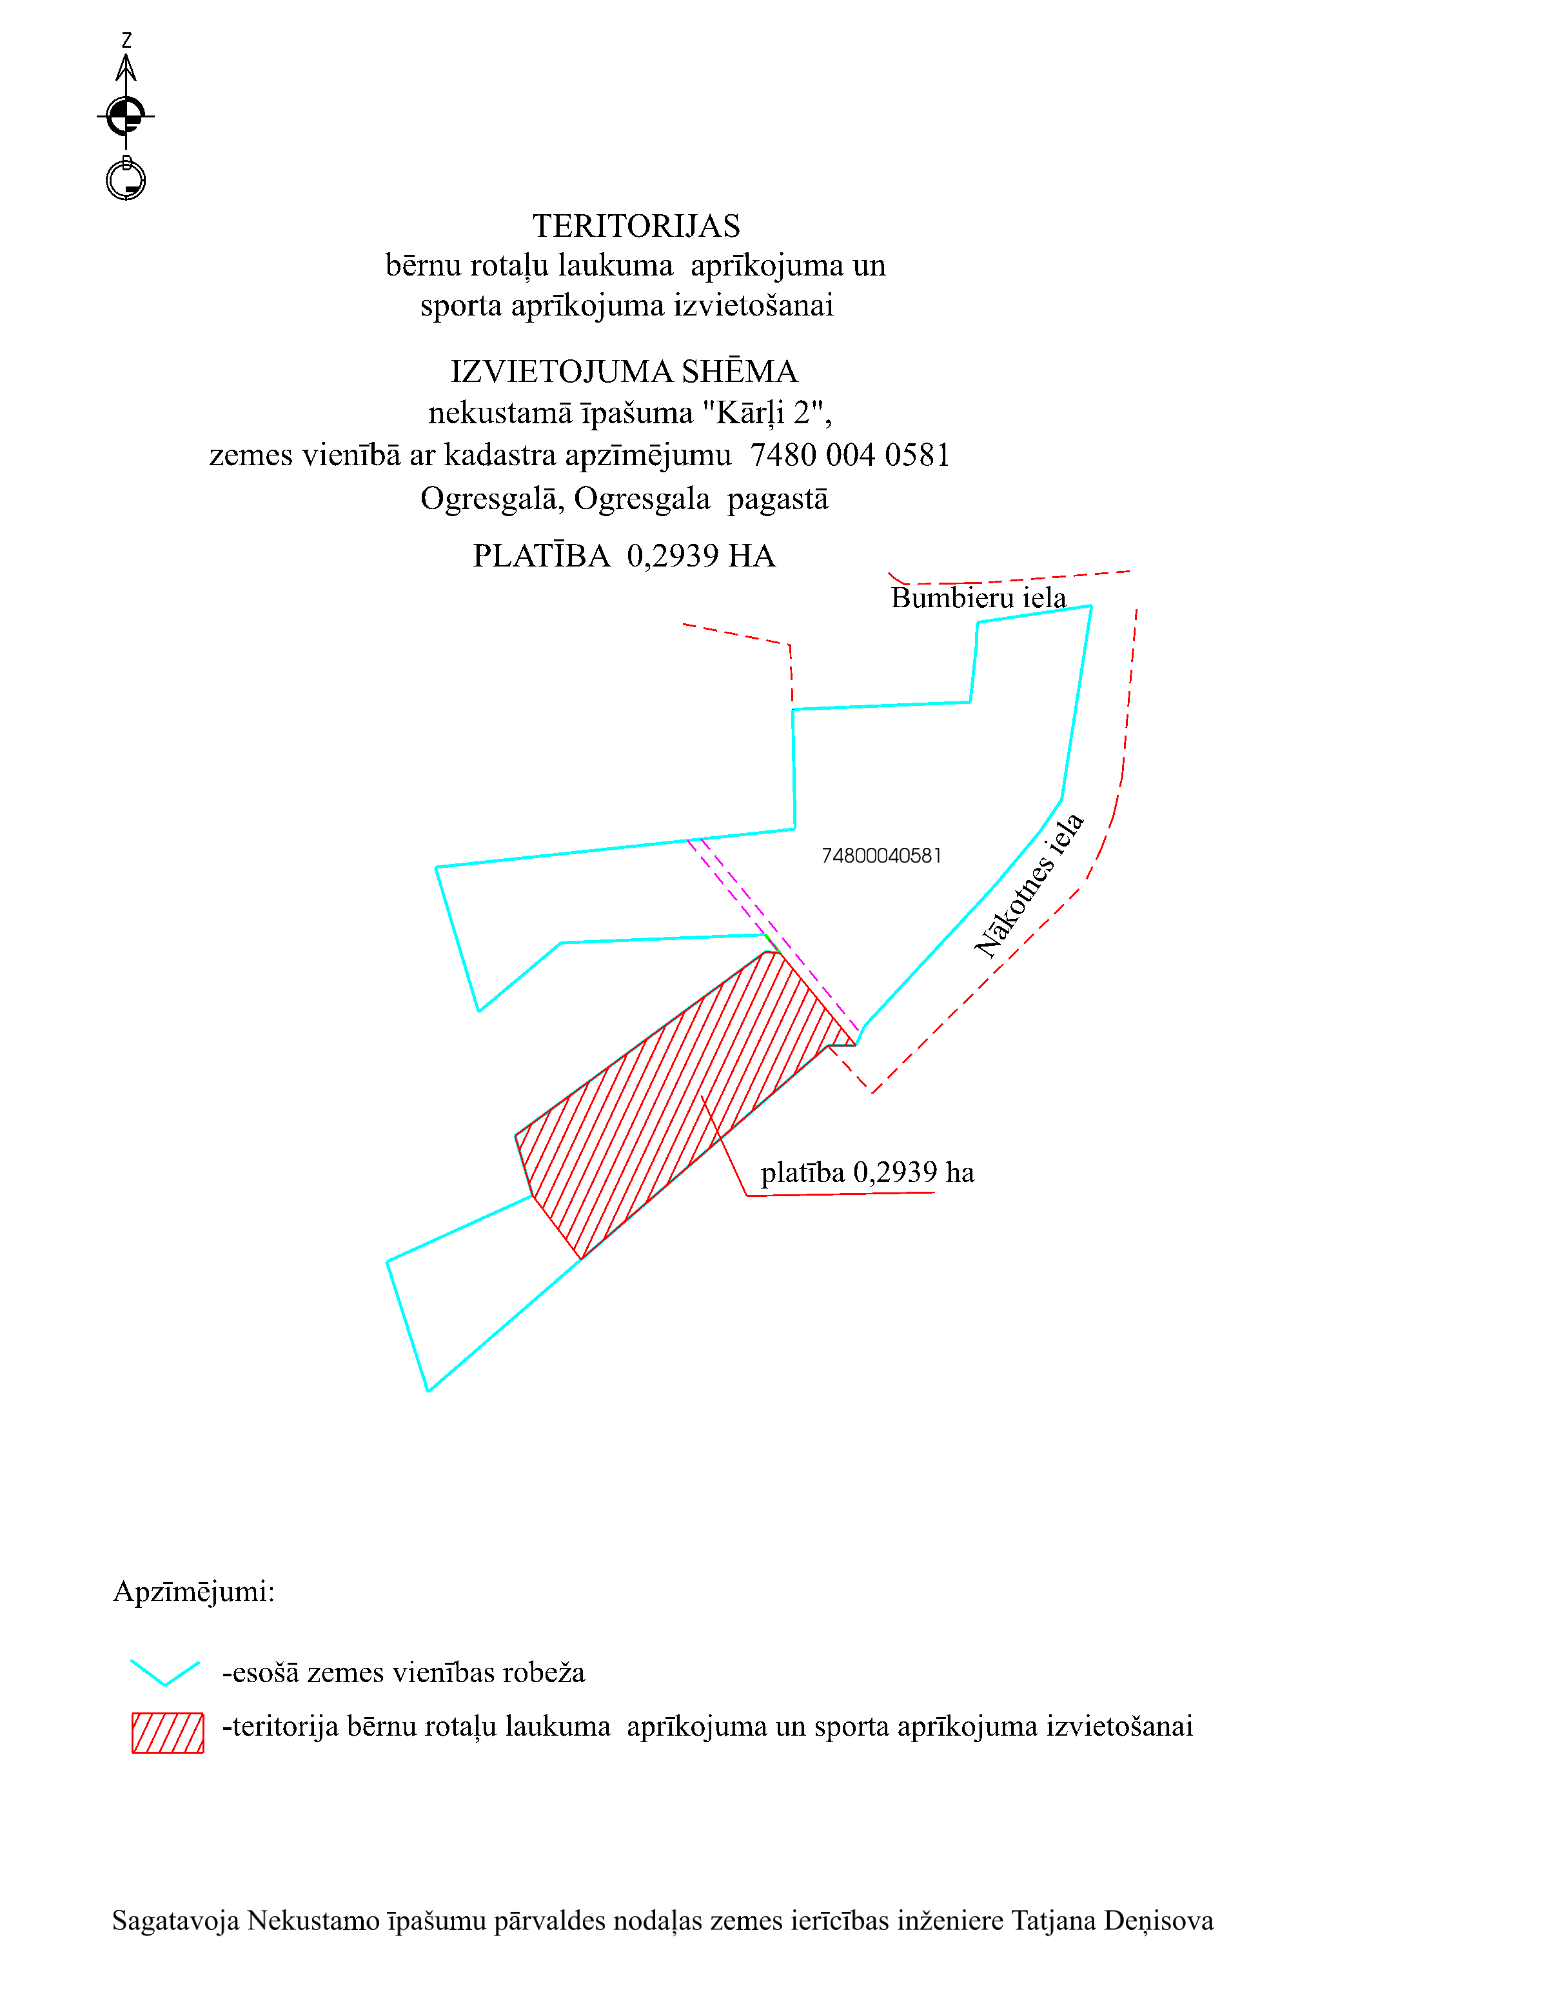

1. pielikums

Ziedojuma līgumam

**Ziedojuma pieņemšanas un nodošanas akts**

*Dokumenta parakstīšanas datums*

*ir pēdējā pievienotā droša elektroniskā*

*paraksta un tā laika zīmoga datums*

**Sabiedrība ar ierobežotu atbildību “Stiga RM”**, vienotais reģistrācijas Nr. 40003194846, juridiskā adrese: Meistaru iela 1, Kuldīga, Kuldīgas nov., LV-3301 (turpmāk – Ziedotājs), tās __________________ personā, no vienas puses, un

**Ogres novada pašvaldība**, reģistrācijas Nr. 90000024455, juridiskā adrese: Brīvības iela 33, Ogre, Ogres nov., LV-5001 (turpmāk – Pašvaldība), tās ________ personā, no otras puses,

katrs atsevišķi vai abi kopā saukti arī kā Puse vai Puses, ņemot vērā, ka _____.______ starp Pusēm tika noslēgts Ziedojuma līgums Nr.____________, turpmāk tekstā - Līgums, noslēdz šādu Ziedojuma pieņemšanas un nodošanas aktu (turpmāk – Akts):

1. Ziedotājs nodevis Pašvaldībai un Pašvaldība ar pateicību pieņēmusi **________________** (turpmāk – Ziedojums), ar kopējo vērtību **50 000** **EUR** (piecdesmit tūkstoši *euro*) apmērā ar pievienotās vērtības nodokli.
2. Pašvaldība apliecina, ka viņu apmierina Ziedojuma faktiskais stāvoklis un Ziedojums atbilst tam mērķim, kura īstenošanai tas ir paredzēts.
3. Pašvaldība izlietos Ziedojumu Līgumā paredzētajam Ziedojuma mērķim.
4. Akts sagatavots latviešu valodā un parakstīts elektroniskā formā ar drošu elektronisko parakstu, kas satur laika zīmogu.
5. Abpusēji parakstot šo Aktu, Puses apliecina, ka katra no Pusēm ir saņēmusi abpusēji ar drošu elektronisko parakstu parakstītu Aktu.

**Nodod: Pieņem:**

|  |  |
| --- | --- |
| Ziedotāja vārdā:  **Sabiedrības ar ierobežotu atbildību**  **“Stiga RM”**  **________________________________** | Pašvaldības vārdā:  **Ogres novada pašvaldības**  **________________________** |

ŠIS DOKUMENTS IR PARAKSTĪTS AR DROŠU ELEKTRONISKO PARAKSTU UN SATUR LAIKA ZĪMOGU